Universidade Federal de São João del Rei
Campus Alto Paraopeba

Redes Industriais - CANopen

André Resende da Fonseca
Felipe Melo Nomiya
Ighor Pignataro Oliveira
Pedro Guilherme Riguetto Nunes

Relatório apresentado à disciplina de Redes Industriais, ministrada pelo professor Dr. Rone Ilídio da Silva, ao curso de Engenharia Mecatrônica.

Ouro Branco, MG
Novembro de 2018
Sumário

1. Introdução 3
2. Características 3
2.1. Frames de Dados 4
2.2. Acesso à Rede 4
2.3. Controle de Erros 5
2.4. Características Físicas 5
2.5. Dicionário de Objetos de Comunicação 7
2.6. Ficheiro de Configurações EDS 8
2.7. Taxa de Comunicação 8
2.8. Endereço na Rede CANopen 9
3. Referências 9

Introdução
CANopen é uma rede de comunicação industrial baseada em CAN (Controller Area Network), desenvolvida pela Robert Bosh GmbH em $1986$. Foi projetada com o objetivo de reduzir a quantidade de cabos elétricos nas comunicações entre os vários dispositivos presentes nos automóveis, simultaneamente simplificando os esquemas de montagem e de diagnóstico. Permitia também transmitir mensagens até $8$ bytes, com suporte de multi-mestre e possibilidade de detecção de erros e colisões na comunicação. A sua normalização foi finalizada em $1995$ pela Bosch e CiA (CAN in Automation).
Atualmente é bastante utilizada em sistemas low-cost pelo baixo custo, facilidade de aplicação e tempo de transmissão relativamente curto ($0,5$ a $1 ms$ em caso ideal, $2$ a $3 ms$ para comunicação mais complexa). A sua facilidade de aplicação, e consequentemente popularidade, é devida ao fato de ser uma rede aberta com protocolos bem definidos, permitindo uma maior facilidade de implementação entre fabricantes. As funções disponibilizadas pelo protocolo são opcionais e estão associadas a objetos de comunicação normalizados (COB’s), podendo utilizar apenas as necessárias para o sistema específico.
Por essas características, a CANopen é utilizada em aplicações muito diversas, desde máquinas industriais, a aplicações médicas e sistemas ferroviários, mantendo uma forte presença em sistemas automobilísticos.
A CANopen não é um clássico sistema mestre-escravo; em vez disso, ela é executada com serviços cliente-servidor e segue o princípio de produtor-consumidor. Ele fornece objetos de comunicação padronizados: Objetos de Dados de Serviço (SDO) para configuração de entradas de diretórios de objetos, Objetos de Dados de Processo (PDO) para transporte de dados em tempo real, Objetos de Gestão de Rede (NMT) para controle e monitoração de nós, assim como outros objetos, tais como objetos de sincronização, carimbos de tempo e mensagens de emergência.

Características
O CAN é um barramento de comunicação serial que descreve os serviços da camada $2$ do modelo OSI (camada de enlace de dados). Nesta camada. São definidos os diferentes tipos de mensagens (frames), a forma de detecção de erros, validade e arbitração de mensagens. A rede CANopen é um protocolo de comunicação baseado no barramento de comunicação CAN, o que significa dizer que ele utiliza mensagens CAN para troca de dados na rede. A este protocolo estão associadas funções específicas diversas, obedecendo a alguns princípios de base:
- A comunicação entre os dispositivos deve ser feita a uma cadência fixa. Configurada de forma igual em todos os nós da rede, e que pode varia entre $10$ e $1000 kbps$;
- Cada nó tem um ID (identificador) associado, que deve ser configurado previamente e que deve ser diferente dos nós restantes. A rede suporta até $63$ nós (ou $127$ nós, caso seja aplicado um repetidor de sinal);
- Cada mensagem tem associado um valor de prioridade, tendo assim prioridade a mensagem mais importante em caso de colisão da informação na rede;
- As mensagens enviadas têm identificador de nó de destino, permitindo cada nó filtrar as mensagens que lhe são relevantes.

Frames de Dados
Os dados em uma rede CAN são transmitidos através de um frame de dados. Este tipo de frame é composto principalmente por um campo identificador de $11$ bits (arbitration field), e um campo de dados (data field), que pode conter até $8$ bytes de dados.
Tabela 1 - Frame de dados CANopen.
Identificador | $8$ bytes de dados
$11$ bits | byte $0$ | byte $1$ | byte $2$ | byte $3$ | byte $4$ | byte $5$ | byte 6 | byte $7$
Além do frame de dados anterior, existe também o frame remoto (RTR frame). Este tipo de frame não possui campo de dados, apenas o identificador. Ele funciona como uma requisição para que outro dispositivo da rede transmita o frame de dados desejado.

Acesso à Rede
Em uma rede CAN, qualquer elemento da rede pode tentar transmitir um frame para a rede em um determinado instante. Caso dois elementos tentem acessar a rede ao mesmo tempo, conseguirá transmitir aquele que enviar a mensagem mais prioritária. A prioridade da mensagem é definida pelo identificador do frame CAN, quanto menor o valor deste identificador, maior a prioridade da mensagem. A mensagem com o identificador $0$ (zero) corresponde à mensagem mais prioritária.

Controle de Erros
A especificação CAN define diversos mecanismos para controle de erros, o que a torna uma rede muito confiável e com um índice muito baixo de erros de transmissão que não são detectados. Cada dispositivo da rede deve ser capaz de identificar a ocorrência destes erros, e informar aos demais elementos que um erro foi detectado.
Um dispositivo da rede CAN possui contadores internos que são incrementados toda vez que um erro de transmissão ou recepção é detectado, e decrementado quando uma mensagem é enviada ou recebida com sucesso. Cada dispositivo na rede CAN pode ser levado para os seguintes estados, de acordo com a quantidade de erros de transmissão ou recepção detectados:
- Error Active: os contadores internos de erro estão em um nível baixo e o dispositivo opera normalmente na rede CAN. Pode enviar e receber mensagens e atuar na rede CAN caso detecte algum erro na transmissão de mensagens;
- Warning: quando algum destes contadores passa de um determinado limite, o dispositivo entra no estado de alerta, significando a ocorrência de uma elevada taxa de erros de comunicação;
- Error Passive: quando este valor ultrapassa um limite maior, ele entra no estado de erro passivo, onde ele para de atuar na rede ao detectar que outro dispositivo enviou uma mensagem com erro;
- Bus Off: estado no qual entra o dispositivo que não irá enviar ou receber mensagens. O dispositivo opera como se estivesse desconectado da rede.

Características Físicas
A topologia física da rede CANopen segue uma estrutura de barramento CAN, previsto na norma ISO $11898$.
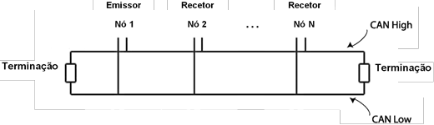
Figure 1 - Representação de um barramento físico da rede CANopen e a ligação de dispositivos.
A rede é fisicamente constituída por um barramento com duas linhas, CAN_high e CAN_low, ligadas entre si nas suas terminações, criando assim um anel físico, semelhante a uma comunicação RS$485$. Cada dispositivo liga-se a ambas as linhas do barramento formando assim um nó de rede. As terminações contêm resistências de $120Ω/0.25W$, de forma a evitar a reflexão de sinais e consequentes falhas na comunicação.
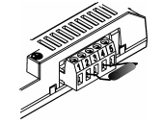
Figura 1 - Esquema de terminação com resistor.
O sinal é enviado através de impulsos de corrente, gerando um diferencial de tensão entre as duas linhas. A frequência desse impulso é designada de Band Rate.
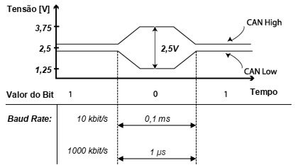
Figura 2 - Geração de sinal através de diferença de tensão entre linhas.
O acesso à rede é feita de forma igual para todos os nós, sendo a informação lida por todos e filtrada por cada nó, retendo a que lhe diz respeito. Contudo, nem todos os nós têm o mesmo papel na rede, podendo ou ser “escravo” ou “mestre”, com possibilidade de existirem diversos “mestres” na rede. Essa distinção é feita apenas pela capacidade de inicialização e gestão da rede, que apenas está presente no “mestre”.
Como todos têm acesso igual à rede, esse fato pode dar origem a colisões, ou seja, quando dois nós tentam comunicar através da rede ao mesmo tempo. Tais colisões são resolvidas com o recurso de um monitor de prioridades, presente em todas as mensagens trocadas. Este recurso garante um nível considerável de segurança e confiabilidade da rede.
Uma considerável vantagem desta topologia é a redução do número de cabos associados à comunicação entre os componentes, tornando uma solução versátil para aplicações em diversas áreas.
As interfaces CAN necessitam de uma tensão de alimentação externa. A tabela a seguir mostra os valores típicos para um barramento CAN.
Tabela 2 - Tensão de alimentação para barramento CAN.
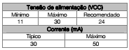

Dicionário de Objetos de Comunicação
Existe determinado conjunto de Objetos de Comunicação (COB) que são responsáveis pela comunicação entre os dispositivos da rede. Tais objetos dão a forma padrão das mensagens a transmitir. Cada COB contém um ID (COB-ID) de $11 bit$ ($7$ relativos ao ID do nó a que se destina mensagem e $4$ relativos à função associada) e até $8 byte$ de informação. Quanto menor o COB-ID, maior será a prioridade das mensagens enviadas.
Tabela 3 - Cabeçalho de um COB-ID.
Tabela 4 - Codificação dos cabeçalhos de COB-ID.
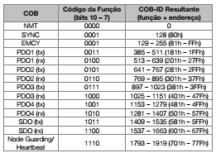
Tabela 5 - Descrição dos COBs.
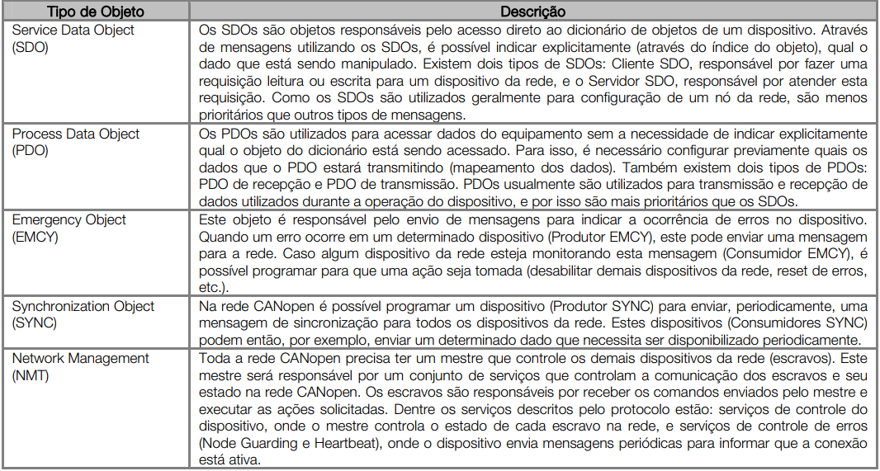
Todos os mestres presentes na rede têm a possibilidade de realizar a gestão da rede. Contudo, de forma a garantir um melhor funcionamento da rede, apenas um deles tem essa funcionalidade ativa em cada momento, sendo assim designado mestre ativo. Em caso de desconexão do mestre ativo com a rede, outro mestre tomará o seu lugar.

Ficheiro de Configurações EDS
A rede CANopen também requer a existência de um ficheiro de configuração EDS (Electronic Data Sheet), que descreve o funcionamento do dispositivo, contendo a informação relativa à sua tabela de Dicionário de Objetos.

Taxa de Comunicação
Equipamentos com interface CANopen em geral permitem configurar a taxa de comunicação desejada, podendo variar de $10 kbps$ a $10 Mbps$. A taxa de comunicação (baud rate) que pode ser utilizada por um equipamento também depende do comprimento do cabo utilizado na instalação. A tabela a seguir apresenta a relação entre as taxas de comunicação e o comprimento máximo do cabo que pode ser utilizado na instalação, de acordo com o recomendado pela CiA.
Tabela 6 - Taxas de comunicação CANopen.
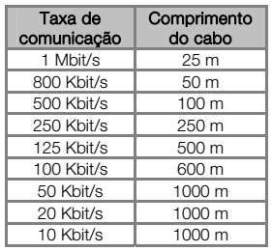
Para a ligação dos sinais CAN_H e CAN_L deve-se utilizar par trançado com blindagem, seguindo as recomendações da tabela seguinte.
Tabela 7 - Especificação de cabos para CANopen.
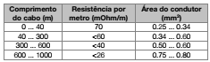

Endereço na Rede CANopen
Todo dispositivo na rede CANopen deve possuir um endereço, ou Node ID, entre $1$e $127$. Este endereço precisa ser diferente para cada equipamento.

Referências
[1] https://repositorio-aberto.up.pt/bitstream/10216/85557/2/146168.pdf - Acesso em 11/11/2018;
[2] https://www.youtube.com/watch?v=C8YUF5B1AVo – Acesso em 11/11/2018;
[3] https://static.weg.net/medias/downloadcenter/h48/h6e/WEG-ruw02-manual-unidade-remota-canopen-10002213800-manual-portugues-br.pdf - Acesso em 11/11/2018.

